Муниципальное бюджетное дошкольное образовательное

учреждение «Детский сад № 5»

муниципального образования городской округ Ялта

Республики Крым

Сценарий утренника

для детей разновозрастной группы

**«Мамочка милая, самая любимая»**

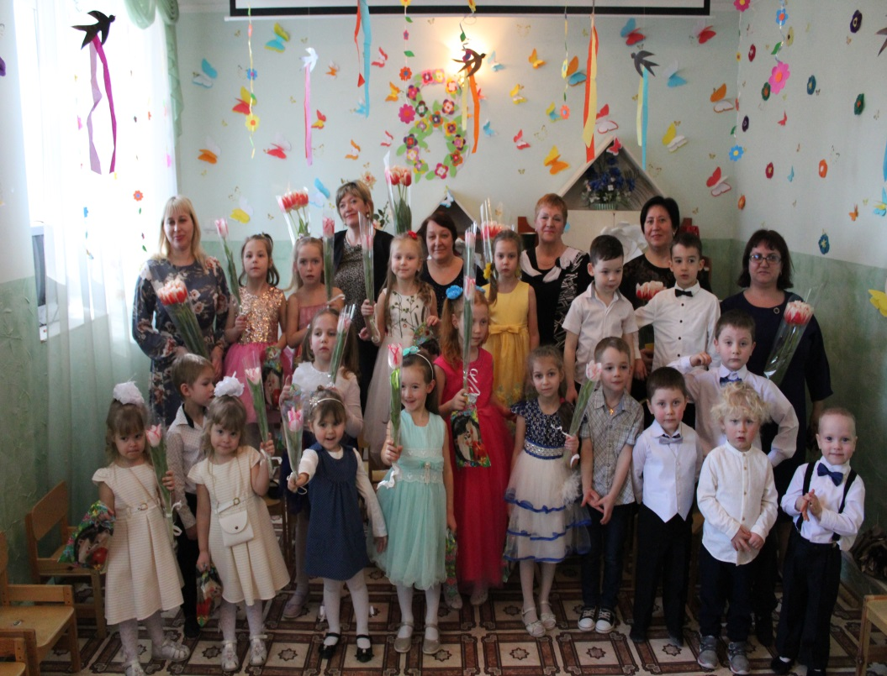

Разработала:

музыкальный руководитель

Елхина И.В.

Провела:

воспитатель Котова Т.Н.

г. Ялта

2021 год

**Сценарий утренника для детей разновозрастной группы**

**«Мамочка милая, самая любимая».**

**Цель:** Создание положительной эмоциональной атмосферы.  
**Задачи:**  
- продолжать формировать знания о первом весеннем празднике;  
- развивать творческие способности детей, а также желание устраивать праздники для близких людей;  
- воспитывать у детей доброе, внимательное, уважительное отношение к маме, бабушке, к женщинам, стремление им помогать, радовать их.  
**Форма проведения:** утренник.

*Под аудиозапись песни «Светит солнышко для всех» входят дети.*

**Ведущий:** С праздником бабушки, мамы, сестренки  
 Тети, подружки и просто девчонки!  
 Я вам желаю всегда быть счастливыми.  
 Сильными, добрыми, очень красивыми!  
 Солнышко пусть вам всегда улыбается,  
 Ваши мечты пусть скорее сбываются!

**Мальчики говорят:**

1. Добрый день вам, господа и дамы!  
2. Здравствуйте, любимые, бабушки и мамы!  
3. Рыцари детского сада вас приветствовать рады!  
4. Воины детского сада вас защищать будут рады!  
5. Вам пригодиться ещё наше мужское плечо!  
 Вы будете, как за стеною, за нашей мужскою спиною!

**Девочки говорят:**

1. Март наступает. Вы замечали? Что-то с людьми происходит весной,  
2. Женщины все необычными стали, Милыми, нежными, все до одной!  
3. А у мужчин вдохновлённые лица, Гордость в осанке, решительный взгляд,  
4. В каждом из них просыпается рыцарь, Пылкий поэт и бесстрашный солдат.  
5. Вас поздравляем ласково, шлём солнечный  привет,  
**Все вместе:** Всем вам, родные женщины,  
 Желаем долгих лет!

**Ребёнок 1.** Милая мамуля, поздравляю я.  
 С днем 8 Марта от души тебя!  
 Нет тебя красивее, нет тебя  нижней,  
 И в огромном мире нет тебя важней!

**Ребенок 2.** Книжки вечером читает,  
 И всегда всё понимает,  
 Даже если я упряма,  
 Знаю, любит меня Мама.  
**Ребенок 3.** Посмотрите за окошко,  
 Стало там теплей немножко,  
 Главный праздник наступает,  
 Солнышко его встречает!  
**Ребенок 4.** Этот праздник самый милый,  
 Самый добрый и красивый!  
 Мы поздравим наших мам –  
 **Все:** Это так приятно нам!

**Песня «Зореньки краше и солнце милей»**

**Ребёнок 5.** Как маму можно не любить?  
 Ведь никого же нет роднее!  
 Ведь ты дала возможность жить!  
 И сделала меня сильнее!

**Ребёнок 6.** Кто на свете всех милее,  
 И теплом своим согреет,  
 Любит больше, чем себя?  
 Это Мамочка моя.  
**Ребёнок 7.** С утра я к маме прибегу,  
 И крепко-крепко обниму,  
 И прошепчу я ей на ушко,  
 Что нет на свете мамы лучше.

**Ребенок 8.** Хорошо цветам живется,  
 Солнце с неба им смеется,  
 Будем с ними веселиться,  
 В танце весело кружиться.

**Танец «Мама милая моя»**

**Ведущий:** Кто играет с внуками.  
 Ночью их баюкает.  
 Кто их учит ладушкам  
 Ну конечно...

**Дети хором:** Бабушка!

**Ребёнок 9:** Люблю я бабушку свою и часто песни ей пою.

Бывает даже помогаю, целую, крепко обнимаю.

Она как солнце для меня, родная бабушка моя.

**Ребёнок 10:** Научусь я скоро печь пироги с капустой,  
 Для тебя кусочек – самый-самый вкусный!..  
 Милая бабулечка, тебя я поцелую  
 Добрую, хорошую, — самую родную!

**Ребёнок 11:** Наши бабушки родные, мы для вас сейчас споём.  
 Оставайтесь молодыми,  
 **Все:** Поздравляем с Женским днём!

**Песня «21 век»**

*Выходят мальчики, для поздравления девочек.*

**1-й мальчик:** Хотим мы и девочек своих

Сейчас поздравить тоже!

Ведь этот праздник и для них.

А ты молчишь чего же? *(Обращается ко второму мальчику.)*

**2-й мальчик:** Да мне вот, если хочешь знать,

Почти до слез обидно!

Опять девчонок поздравлять,

Как только им не стыдно?

**3-й мальчик:** Их поздравляют, а нас нет!

За что, скажи на милость?

За то, что каждая на свет.

Девчонкой уродилась?

**4-й мальчик:** Девчонкой трудно быть, поверь.

Читал я в одной книжке

Нужны причёски, каблуки, и платья и духи

Иначе не полюбят их мальчишки.

**5-й мальчик:** Пожелать хотим здоровья,  
 Много счастья пожелать.  
 Оставаться милой, доброй  
 И от моды не отстать!

**Песня «Серенада для девочек»**

***Мальчики дарят девочкам цветы и подарки.***

**Ведущий:** Для мамочки главное — дети,  
 Они — всех дороже на свете,  
 Она — им во всем помогает,  
 Заботится, лечит, играет…  
 Нет мамочки в мире — милей,  
 Прекрасней, добрей и родней!

**Ребёнок 12.** Вырежу сердечко,  
 Маме подарю,  
 И скажу словечки:  
 Я тебя люблю.

**Ребёнок 13.** Подарю улыбку,  
 Подарю цветы,  
 Мамочка родная,  
 Будь счастливой — ты!

**Ребёнок 14.** Я маме своей весь мир подарю:  
 Все горы, моря, океаны.  
 И я ее очень сильно люблю,  
 Ведь нет никого лучше мамы.

**Ребёнок 15.** Руки к маме протяну,  
 Очень крепко обниму,  
 Мне она всего дороже,  
 По другому быть не может!

**Ребёнок 16.** Свою мамулечку люблю,  
 И все цветы ей подарю,  
 А с неба звездочку достану,  
 Красивой, как и мама стану.

**Ребёнок 17.** Подует на ранку, даст мудрый совет,  
 Пирог испечет вкусный самый.  
 И улыбкой своей подарит мне свет —  
 Не даст загрустить моя мама.

**Танец для малышей «Люблюка»**

**Ведущий:** Мы сегодня вам покажем

«Волк и семеро козлят»

Видеть будет каждый рад

Сказочку на новый лад!

*Звучит музыка, выходят герои сказки.*  
**Ведущий.** Как у речки на опушке

Жила козочка в избушке

И красива и мила

Мамочка коза была.

У неё росли ребятки

Очень милые козлятки.

Мама деточек кормила

И за травкой уходила.

**Исполняется «Песня козы»**

**Коза.** До свиданья, мои детки, до свиданья! Постараюсь поскорей к вам прийти!

**Козлята.** До свиданья, наша мама. Приходи скорее!

**Коза.** Если в дверь к вам постучат каблучком …

**Козлята.** Значит, мама к нам вернулась с молочком!

**Коза.** Если в дверь к вам постучат кулачком …

**Козлята.** Значит, волк пробраться хочет к нам в дом!

*Коза прощается и уходит.*

**Исполняется «Танец козлят».**

**Козлен. 1.** Хватит братцы забавляться

Пора в доме нам убраться!

**Козлен. 2.** Поможем маме,

Займёмся мы сейчас

Домашними делами.

Ведь всё на свете, мы умеем делать сами!

**Козлен. 3.** Умеем мы посуду чисто мыть!

**Козлен.** **4.** И тесто мы умеем замесить!

**Козлен. 5.** Половички мы можем потрясти!

**Козлен. 6.** И веником туда-сюда мести!

**Козлен. 7.** А наша мама вечером придёт

И не одной соринки не найдёт!

**Козлен. 1.** И не начнёт на кухне хлопотать

Нам книжку она сможет почитать!

**Козлен. 2.** Ну вот, чистота!

*Стук в дверь кулачком.*

**Волк.** Тук, тук, тук! Отворяйте, я ваш друг!

Эй, весёлые козлятки, поиграем с вами в прядки!?

*Козлята шепчутся.*

**Исполняется «Песня козлят».**

*Звучит волчий вой, выходит волк.*

**Волк.** У-у-у, как грустно одному!

У-у-у, как скучно одному!

Я живу в лесу густом

Хмурый волк с большим хвостом!

Я живу один, без мамы!

А козлята поют гаммы

Мне бы с ними поиграть

Не хочу, я их пугать! *(волк садится на пенёк).*

**Козлён. 3.** Мы весёлые ребятки

Целый день играем в прядки.

Каждый день и каждый час

Очень весело у нас!

**Козлён. 4.** Раз, два, три, четыре, пять,

Я иду козлят искать!

*Козлята собираются в круг и кричат хором:*Волк! Волк!

**Волк.** Вы козлятушки простите, не хотел я вас пугать.

Давайте бегать и играть, с вами буду я дружить …

**Козлён. 5.** Ну тогда тебе водить!

**Волк.** Раз, два, три, четыре, пять,

Волк идёт козлят искать!

*Звучит музыка, волк ищет козлят, не находит.*

**Волк.** Все тропинки обошёл

А козляток не нашёл.

От усталости дрожу

Вот пенёк, я посижу.

*Хочет сесть на пенёк, козлята передвигают пень на другое место, волк падает.*

**Волк.** Что такое, я упал? *(смотрит на пень).*

Вот он, вот он мой пенёк! *(присматривается).*

Видно кто та там сидит, чей то хвостик там торчит!

*Снимает покрывало с козлят. Козлята встают и кричат хором:*

Нашёл! Нашёл!

*Волк становится посередине, а козлята по бокам от него.*

**Волк.** С вами весело играть!

А в моём пустом дому

Очень скучно одному!

**Козлён. 1.** Как тебя мы понимаем!

Мы то уж прекрасно знаем

Что без мамы в доме пусто.

Что без мамы в доме грустно!

**Козлён.** 2. Если будем мы дружить

Будешь часто к нам ходить

Веселее станет жить!

Перестанешь волком выть!

**Козлён. 3.** В дом к нам в гости приглашаем!

С нашей мамой познакомим

Ужин праздничный устроим!

*Звучит пение птиц, входит коза, подходит к козлятам.*

**Козлята хором.** Мама, мама, посмотри! Гостя в дом мы привели!

Он один, на целый свет,

У него ведь мамы нет!

**Коза.** Так и быть, пусть он играет с вами,

Здесь для всех открыта дверь!

Если ты – не страшный зверь!

**Ведущий.** Волк нашёл себе друзей

С ними будет – веселей!

А ещё важней всего –

Мама есть, и у него!

**Танец «Мы большая семья»**

**Ведущий:** А теперь как говориться,

С вами нам пора проститься!

**Все хором:** До свиданья! – говорят

Волк и семеро козлят!

**Ведущий:** Для бабушек, мам, мы сегодня старались

Мы пели, плясали, шутили, смеялись.

И в зале весна наступила у нас

От света, сияния маминых глаз

Так пусть же весна принесет навсегда

Здоровье и молодость в ваши дома

Пусть мира весна принесет всей планете

Пусть будут всегда ваши счастливы дети

И каждый ребенок пусть будет здоров

А вам, дорогие, всем – море цветов.

**Ребёнок:** Наш концерт к концу подходит,

Всем спасибо говорим,

Мамы, бабушки родные,

Вами очень дорожим.

**Ребёнок:** С праздником поздравляем

И улыбок вам желаем,

Проживите до ста лет

Без проблем и разных бед.

**Ребёнок:** Мы в жизни разными дорогами шагаем

Неважно сколько зим и сколько лет

Но эту истину давно мы знаем

Родней, чем мама, человека нет.

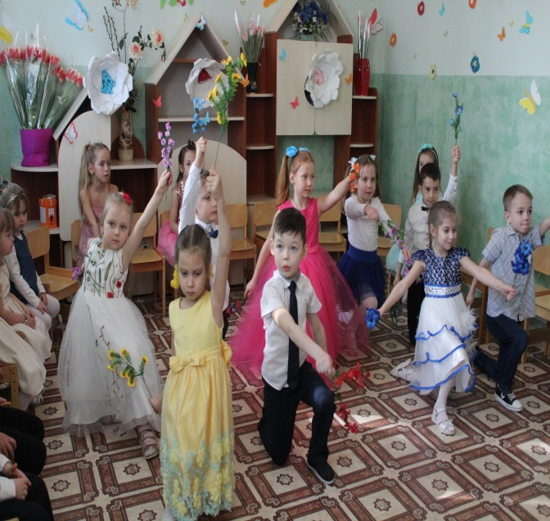 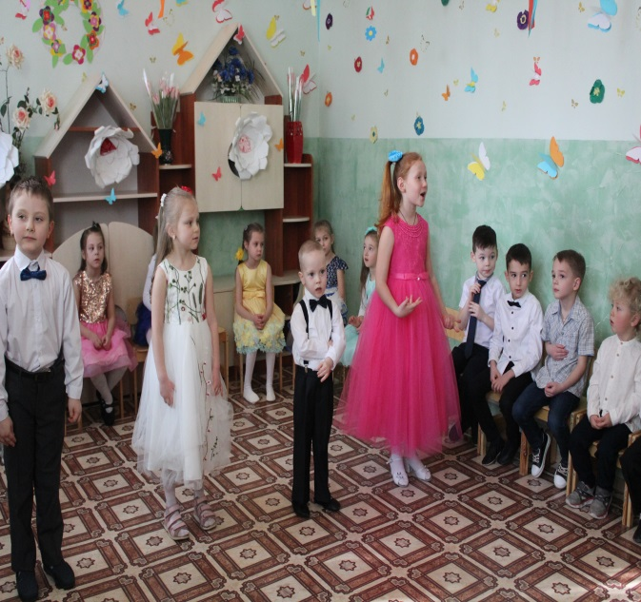

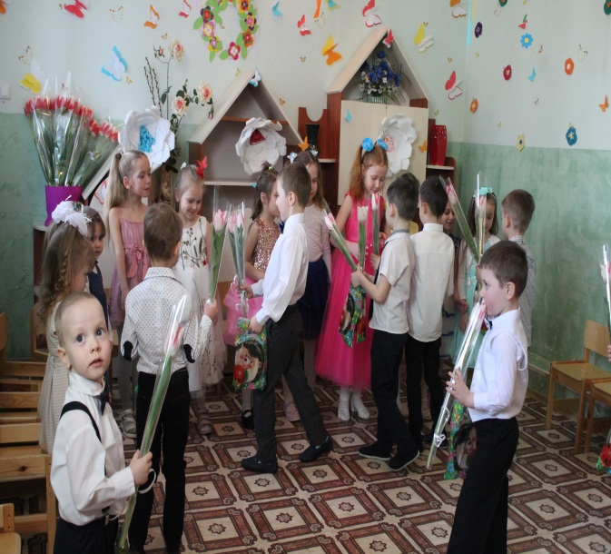 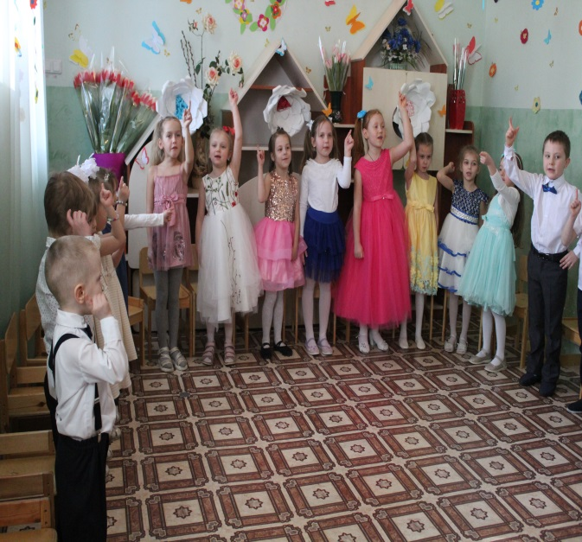

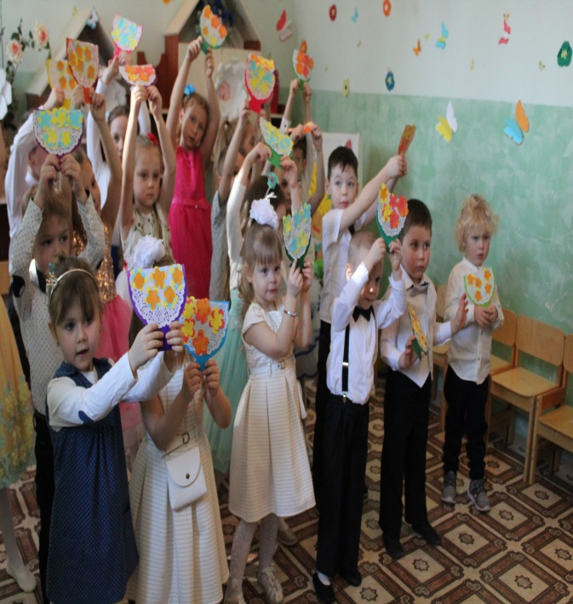 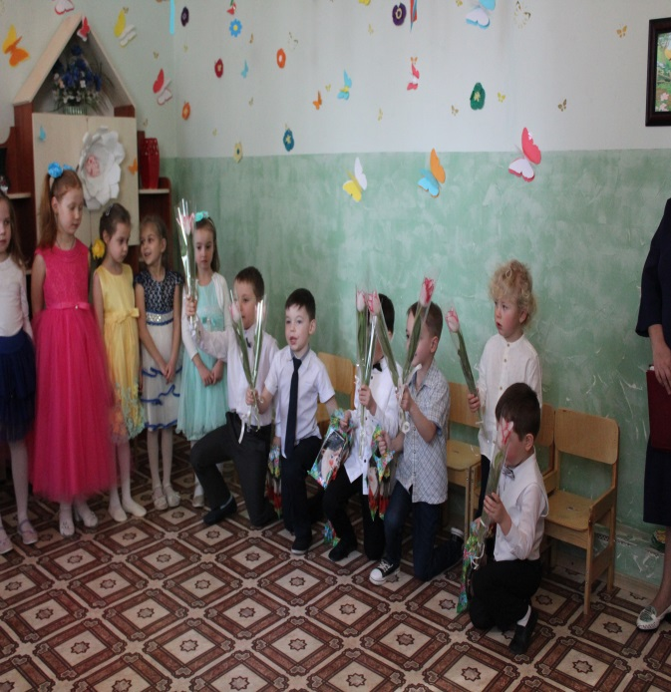

Инсценировка «Волк и семеро козлят – на новый лад»

